UNIDAD 1: HERRAMIENTAS MANUALES

Las herramientas manuales son todos aquellos utensilios metálico de acero, madera, fibra, plástico o goma, que se utilizan para ejecutar de la manera más apropiada, sencilla y con el uso de menor energía, tareas constructivas o de reparación, que sólo con un alto grado de dificultad y esfuerzo se podría hacer sin ellos.
Se han utilizado durante milenios, pero en el último siglo apareció una nueva generación de éstas, debido a una mejora en los materiales con los que se fabricaban, el desarrollo de su producción en masa y la aparición de piezas intercambiables, además del incremento en su potencia de trabajo.

Equipo básico de herramientas de un taller
Se pueden clasificar en cuatro grupos diferentes:
- Herramientas de corte: sirven para trabajar los materiales que no sean más duros que un acero normal sin templar. Los materiales endurecidos no se pueden trabajar con las herramientas manuales de corte. Como herramientas manuales de corte podemos citar las siguientes: sierra de mano, lima, mecha o broca, macho de roscar, terraja de roscar, tijeras, cortafrío / cortafierro / cincel, guillotina, tenaza, alicate, entre otros.
- Herramientas de sujeción: se utilizan para sujetar o inmovilizar piezas. En este grupo se pueden considerar las siguientes: pinzas, morsa o tornillo de banco, sargento, entre otros.
- Herramientas para la fijación: se utilizan para el ensamblaje de unas piezas con otras: Pertenecen a este grupo, los diferentes tipos de llaves que existen: Llaves, destornilladores, remachadora.
- Herramientas auxiliares de usos varios: entre las más conocidas se encuentran el martillo, granete o puntero de acero o punta de trazar, extractor mecánico, números y letras para grabar, punzón cilíndrico, gramil (para hacer líneas paralelas), compás, gato hidráulico, mesa elevadora hidráulica, entre otros.
- Herramientas de medición: También se pueden considerar como herramientas básicas los instrumentos de medida más habituales en un taller mecánico: Regla graduada, cinta métrica, goniómetro o transportador, calibre vernier o pie de rey, micrómetro/tornillo o calibre de Palmer, reloj comparador o comparador de cuadrante.

Pequeña descripción de las herramientas citadas.
Alicates o Pinzas.
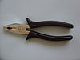
También llamadas pinzas, son unas herramientas imprescindibles en cualquier equipo básico con herramientas manuales porque son muy utilizados, ya que sirven para sujetar, doblar o cortar. Hay muchos tipos de alicates / pinzas, entre los que cabe destacar los siguientes: Universales, de corte, de presión, de cabeza plana, y de cabeza redonda, etc.
Brocas o Mechas.
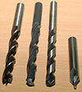
Broca de usos múltiples. En cualquier tarea mecánica o de bricolaje, es necesario muchas veces realizar agujeros con alguna broca. Para realizar un agujero es necesario el concurso de una máquina que impulse en la broca la velocidad de giro suficiente y que tenga la potencia necesaria para poder perforar el agujero que se desee. Hay muchos tipos de brocas de acuerdo a su tamaño y material constituyente.
Compás.
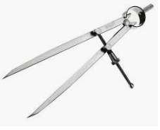
El compás aparte de otros conceptos es una herramienta que se utiliza en los talleres de mecanizado para trazar circunferencias y verificar diámetros de piezas tanto exteriores como interiores.

Cortafrío, buril y cincel.
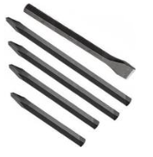
Son herramientas manuales diseñadas para cortar, ranurar o desbastar material en frío mediante el golpe que se da a estas herramientas con un martillo adecuado. Las deficiencias que pueden presentar estas herramientas es que el filo se puede deteriorar con facilidad, por lo que es necesario un reafilado. Si se utilizan de forma continuada hay que poner una protección anular para proteger la mano que las sujeta cuando se golpea.

Destornillador.
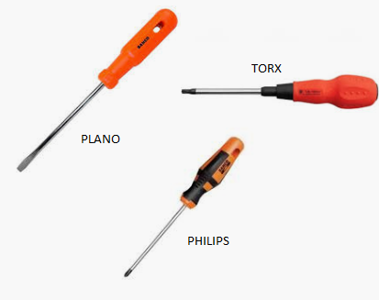
Son herramientas que se utilizan para apretar y fijar tornillos que requieren poca fuerza de apriete y que generalmente son de diámetro pequeño. Hay cuatro tipos de cabeza de tornillos diferentes: cabeza redonda, cabeza avellanada, cabeza de estrella, cabeza torx. Para apretar estos tipos de tornillos se utilizan un destornillador diferente para cada una de la forma que tenga la ranura de apriete, y así tenemos destornilladores de pala o planos, philips o de estrella y torx. Cuando se utiliza un destornillador para uso profesional hay unos dispositivos eléctricos o neumáticos que permiten un apriete rápido de los tornillos, estos dispositivos tienen cabezales o cañas intercambiables, con lo que se pueden apretar cualquier tipo de cabeza que se presente. Para aprietes de precisión hay destornilladores dinamométricos, donde se regula el par de apriete.

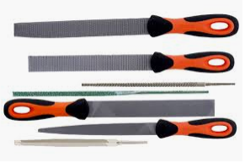
Lima.
Es una herramienta de corte consistente en una barra de acero al carbono con ranuras, y con una empuñadura llamada mango, que se usa para desbastar y afinar todo tipo de piezas metálicas, de plástico o de madera.
Llave.
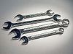
Es una herramienta que se utiliza para el apriete de tornillos. Existen llaves de diversas formas y tamaños, entre las que destacan las llaves de boca fija, las de boca ajustable y las dinamométricas. Cuando se hace un uso continuado de llaves, ya se recurre a llaves neumáticas o eléctricas que son de mayor rapidez y comodidad.
Martillo.
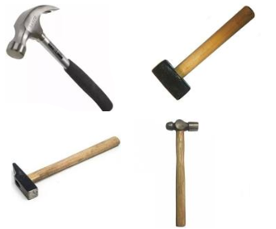
Es una herramienta que se utiliza para golpear y posiblemente sea una de las más antiguas que existen. Actualmente han evolucionado bastante y existen muchos tipos y tamaños de martillos diferentes. Para grandes esfuerzos existen martillos neumáticos y martillos hidráulicos, que se utiliza en minería y en la construcción básicamente. Entre los martillos manuales cabe destacar, martillo de ebanista, martillo de carpintero, maceta de albañil, martillo de carrocero y martillo de bola de mecánico. Asimismo es importante la gama de martillos no férricos que existen, con bocas de nailon, plástico, goma o madera y que son utilizados para dar golpes blandos donde no se pueda deteriorar la pieza que se está ajustando.
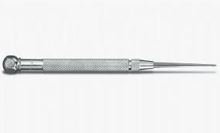
Punta de trazar. Esta herramienta se utiliza básicamente para el trazado y marcado de líneas de referencias, tales como ejes de simetría, centros de taladros, o excesos de material en las piezas que hay que mecanizar, porque deja una huella imborrable durante el proceso de mecanizado.

Remachadora.
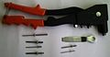
Es una herramienta muy usada en talleres de bricolaje y carpintería metálica. Los remaches son unos cilindros que se usan para la unión de piezas que no sean desmontables, tanto de metal como de madera. la unión con remaches garantiza una fácil fijación de unas piezas con otras.

Sargento.
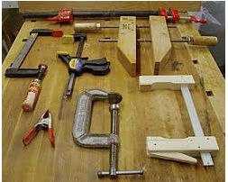
Es una herramienta de uso común en muchas profesiones, principalmente en carpintería, se compone de dos mordazas, regulables con un tornillo de presión. Se utilizan básicamente para sujetar piezas que van a ser mecanizadas si son metales o van a ser pegadas con cola si se trata de madera.

Sierra manual.
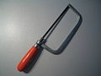
La sierra manual es una herramienta de corte que está compuesta de dos elementos diferenciados. De una parte está el arco o soporte donde se fija mediante tornillos tensores y la otra es la hoja de sierra que proporciona el corte.

Tenaza.
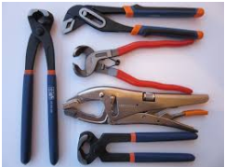
Hay tenazas normales para extraer puntas o cortar alambres y tenazas extensibles que son unas herramientas muy útiles para sujetar elementos que un alicate normal no tiene apertura suficiente para sujetar. El hecho de que sean extensibles las hacen muy versátiles.

Terraja de roscar.
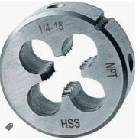
Es una herramienta de corte que se utiliza para el roscado manual de pernos y tornillos, que deben estar calibrados de acuerdo con las características de la rosca que se trate.

Tijeras.
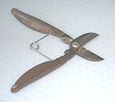
El uso principal que se hace de las tijeras en un taller mecánico es que se utilizan para cortar flejes de embalajes y chapas de poco espesor. Hay que procurar que estén bien afiladas y que el grosor de la chapa sea adecuado al tamaño de la tijera.

Tornillo de banco o morza.
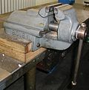
El tornillo de banco es un conjunto metálico muy sólido y resistente que tiene dos mordazas, una de ellas es fija y la otra se abre y se cierra cuando se gira con una palanca un tornillo de rosca cuadrada. Es una herramienta que se atornilla a una mesa de trabajo y es muy común en los talleres de mecánica. Cuando las piezas a sujetar son delicadas o frágiles se deben proteger las mordazas con fundas de material más blando llamadas galteras y que pueden ser de plomo, corcho, cuero, nailon, etc. la presión de apriete tiene que estar de acuerdo con las características de fragilidad que tenga la pieza que se sujeta.

Instrumentos de medición y verificación en fabricación mecánica
Toda tarea mecánica lleva consigo la necesidad de tomar medidas de las piezas y trabajos que se están realizando, por lo que existen un conjunto básico de instrumentos de medida, tales como.
Cinta métrica.
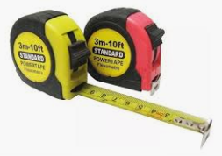
Es un instrumento de medición que se construye en una delgada lámina de acero al cromo, o de aluminio, o de un tramado de fibras de carbono unidas mediante un polímero de teflón (las más modernas). Las cintas métricas más usadas son las de 10, 15, 20, 25, 30, 50 y 100 metros.
Escuadra.
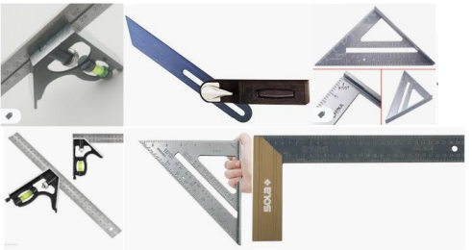
La escuadra que se utiliza en los talleres es totalmente de acero, puede ser de aleta o plana y se utiliza básicamente para trazado y la verificación de perpendicularidad de las piezas mecanizadas.

Goniómetro o Transportador.
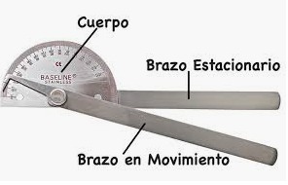
Es un instrumento de medición que se utiliza para medir ángulos, comprobación de conos, y puesta a punto de las máquinas-herramientas de los talleres de mecanizado.

Nivel
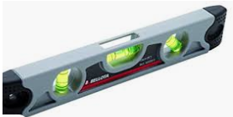
Es un instrumento de medición utilizado para determinar la horizontalidad o verticalidad de un elemento. Existen distintos tipos y son utilizados por agrimensores, carpinteros, albañiles, herreros, trabajadores del aluminio, etc. Un nivel es un instrumento muy útil para la construcción en general e incluso para colocar un cuadro ya que la perspectiva genera errores.
Calibre de Vernier.
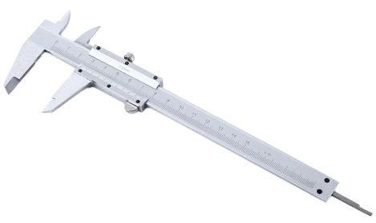
El calibre o pie de rey, es un instrumento para medir dimensiones de objetos relativamente pequeños, desde centímetros hasta fracciones de milímetros (1/10 de milímetros o hasta 1/20 de milímetro).

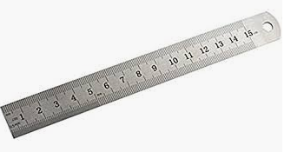
Regla graduada.Es un instrumento de medición, construida de metal, madera o material plástico, que tiene una escala graduada y numerada en centímetros y milímetros y su longitud total rara vez supera el metro de longitud.
Reloj comparador.
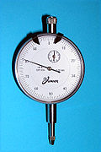
Es un instrumento de medición que se utiliza en los talleres e industrias para la verificación de piezas ya que por sus propios medios no da lectura directa, pero es útil para comparar las diferencias que existen en la cota de varias piezas que se quieran verificar

UNIDAD: HERRAMIENTAS AGRÍCOLAS
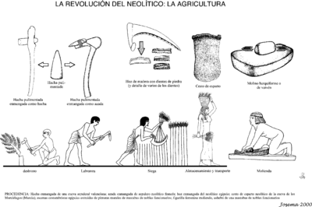

Una herramienta agrícola, también denominada apero de labranza o apero agrícola, es un utensilio o instrumento usado en la agricultura con una o ambas manos. Es necesaria para llevar a cabo tareas como desbrozar, labrar, cavar, preparar y acondicionar la tierra; mover, cargar y transportar materiales; sembrar y plantar, regar, abonar, limpiar y mantener; podar, segar, cosechar y recolectar; trillar, cribar, seleccionar, desecar y moler, entre otras. No debe confundirse con la maquinaria agrícola, normalmente de gran complejidad técnica.

Historia de las herramientas agrícolas
Las primeras herramientas agrícolas, que específicamente pueden calificarse como tales, acompañan el desarrollo de la agricultura desde el período neolítico, hace unos 8.000 años. Ya entonces hay datación de herramientas usadas para las labores de siembra, recolección, secado y almacenaje de cereales y otros cultivos. Algunos restos han podido encontrarse en los yacimientos arqueológicos del neolítico, excavados en Europa, el Cercano Oriente o Iberoamérica. Estas fuentes han servido para determinar que los primitivos labradores europeos utilizaban azadones de piedra con mangos de madera, en tanto que los agricultoresprecolombinos se servían de un palo largo acabado en punta para enterrar los granos de maíz.
Las herramientas eran simples instrumentos hechos de madera, piedra, asta o hueso. Aparecen hachas, azadas y otras herramientas para el trabajo de la tierra, el corte de la mies y la limpieza de zonas arbustivas para la siembra. Los primeros arados aparecieron hace unos 3.500 años y son una evolución de la azada a la que se añade un tiro, humano y posteriormente animal, para facilitar el volteo profundo de la tierra.
La permanencia hasta la actualidad de muchas de aquellas herramientas en sus estructuras fundamentales es un hecho sorprendente. La mayoría de las herramientas; con la evidente incorporación de piezas metálicas, que se iniciaría débilmente en la Edad del Cobre, ya que este metal no mejora la resistencia del sílex, siguió con la Edad del Bronce y se extiende y generaliza en la Edad del Hierro —el hierro aporta la necesaria dureza a los instrumentos agrícolas lo que les hace muy eficaces—; perviven en su integridad y extensión de uso hasta la Revolución Industrial y la aparición de maquinaria agrícola. Aún hoy, siguen siendo necesarias en tareas secundarias en el medio agrícola industrializado, y fundamentales en muchas otras regiones, sobre todo de países pobres y poco industrializados.
La preparación del terreno previo a la siembra es vital para luego obtener buenas cosechas. El suelo compactado debe romperse y removerse para oxigenarlo. También se debe destruir la maleza y los rastros de cultivos anteriores para acelerar desarrollo y prevenir enfermedades. Los principales implementos utilizados en esta etapa son: subsoladores, arados, cultivadores, gradas, palas, recolectores de piedra y niveladores. La diferencia entre estos está en la profundidad con que remueven el suelo, siendo el subsolador el que penetra más profundo.
Las gradas o escarificadores pueden ser de puntas, de arrastre o de discos. Las gradas de arrastre han caído en desuso, a favor de las gradas de disco.
Para la siembra y fertilización durante la siembra, las principales herramientas utilizadas son: esparcidores de semilla, sembradores, emplasticadores de camas, y trasplantadores.
Para la fertilización y control de plagas, después de la germinación de las plantas se utilizan: cultivadores, esparcidores de fertilizante, pulverizadores, esparcidores de estiércol, etc.
Para la irrigación o riego: riego por gravedad en surcos, aspersión, riego por goteo y pivote central o de avance frontal.

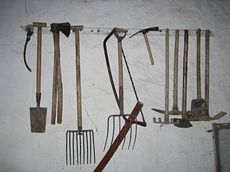
Aperos agrícolas: hoz, pala, hachas, horcas, sierra, zuela o hachazada, rastrillo, pico, azadas.
Alicates: Cortadoras de dos piezas articuladas con perno o eje con extremos cortos afilados para el corte y largos para uso de una mano; son utilizados en la recolección de cítricos —teniendo una forma muy específica— y en tareas de poda y mantenimiento de herbáceas, arbustos y árboles. Su diseño aprovecha la fuerza de la palanca para el corte.
Azada, azadón, azadilla, zoleta (dependiendo de su tamaño y uso local): lámina cortante de metal con un orificio reforzado que se ajusta transversalmente a un mango; usada para cavar y mover la tierra. Usada también para movimiento de masas en albañilería.
Barretones o barretas y chuzos: son cilindros de acero con extremo plano o puntiagudo que sirve para hacer hoyos o arrancar plantas con raíces pequeñas.
Carretillas: son cargos pequeños que tienen una rueda y sirven para cargar y descargar material agrícola, sea arena, tierra, abonos.
Escardillas: son herramientas con extremo en forma de pala; es de metal con borde inferior de filo cortante; sirve para remover la tierra.
Guadaña: compuesta por una gran cuchilla curva engarzada en un mango de madera; usada con las dos manos para la siega.
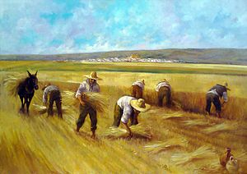
Segadores manuales de cereales.
Hachas: hoja metálica afilada en un extremo con orificio paralelo a la lámina donde se ajusta el mango; usada para múltiples tareas de corte de madera, tala de árboles y arbustos.
Horcas, horquillas o layas: de forma de tenedor tiene un mango largo acabado en estructura metálica o de madera en forma de púas o dientes -al menos- y hasta 8; usada para acarreo, alzamiento, movimiento y almacenamiento de forraje y cereal maduro cortado.
Hoces: fabricadas en hierro con aleación de cobre para disminuir su oxidación; usadas con una sola mano para la siega de la mies (cereal maduro) y la hierba.
Machetes: son herramientas diseñadas para cortar; tienen una hoja de acero larga y afilada, unida a un mango de madera.
Palas: son láminas de metal, preferiblemente acero, que se usan para labrar la tierra; pueden ser de punta o de forma ancha; tienen borde inferior con filo cortante y mango largo de madera terminado en un asa de metal.
Picos: son instrumentos compuestos de una parte de acero cuyos extremos terminan en forma de pala rectangular, por un lado, y por la tierra en forma vertical; tiene una pala rectangular con borde inferior de filo y mango de madera o metal.
Rastrillos: diseñados para cubrir o rastrillar semillas; tienen una parte horizontal de metal y formada por dientes delgados o gruesos según el uso.
Regaderas: son envases de metal con depósito para agua, con un tubo que termina en una pieza redonda con muchos agujeros pequeños; sirve para regar plantas.
Tijeras: cortador articulado de dos piezas unidos por un eje; usada, con una o dos manos dependiendo de su tamaño, para la recolección, poda y limpieza. Su diseño aprovecha la fuerza de la palanca para el corte.
Trasplantadores: son pequeñas palas de metal en forma de cuchara pequeña, de bordes afilados y mango de madera. Sirven para sacar semillas.
Zoqueta: pieza de madera utilizada para proteger la mano en las tareas de siega con hoz.
Zuela, zoleta o azuela: Azada de pequeño tamaño con mango corto o muy corto, excepcionalmente largo, e incorporación en el extremo opuesto al filo de saliente en forma de martillo o hachilla - hachazada - utilizada para diversas tareas, entre otras desbaste de madera y corte o golpeo, arrastre de materiales y realización de hendiduras y aperturas.

